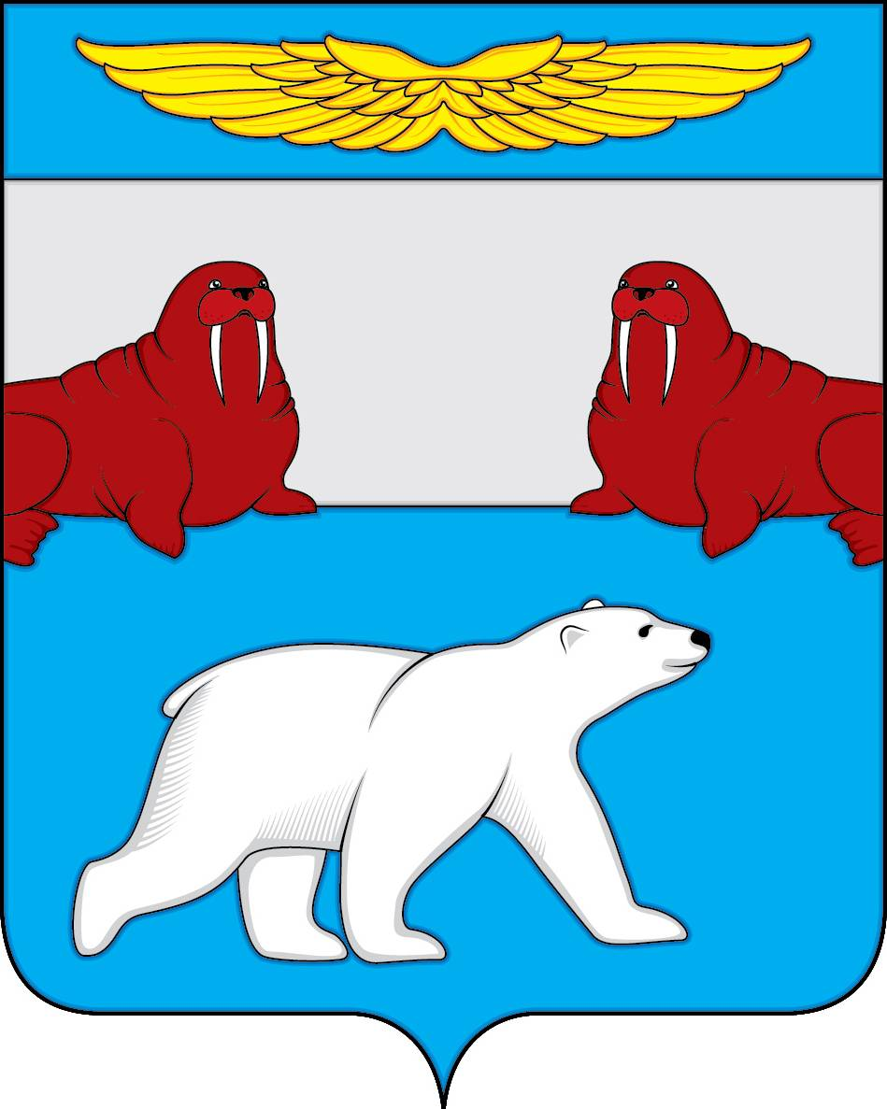
Администрация
муниципального образования
«Поселок Амдерма»
Ненецкого автономного округа

(Администрация МО «Посёлок Амдерма» НАО)

ПОСТАНОВЛЕНИЕ

07 октября 2019 года | № 68-П
Об утверждении информации о ходе исполнения бюджета МО «Поселок Амдерма» НАО на 1 октября 2019 года, сведений о численности служащих ОМС, работников подведомственных ОМС муниципальных учреждений с указанием фактических затрат на их содержание за 3 квартал 2019 года

В соответствии со статьей 36 Бюджетного кодекса Российской Федерации, пунктом 6 статьи 52 Федерального закона от 06.10.2003 № 131-ФЗ «Об общих принципах организации местного самоуправления в Российской Федерации», пунктом 4 статьи 63 Устава муниципального образования «Поселок Амдерма» НАО, на основании решения Совета депутатов МО «Поселок Амдерма» НАО от 20.04.2011 № 3 «О ежеквартальных отчетах органов местного самоуправления муниципального образования «Поселок Амдерма» НАО»,

АДМИНИСТРАЦИЯ МО «ПОСЕЛОК АМДЕРМА» НАО
ПОСТАНОВЛЯЕТ:

- Утвердить сведения о численности муниципальных служащих ОМС муниципального образования «Поселок Амдерма» НАО, работников подведомственных ОМС муниципальных учреждений с указанием фактических затрат на их денежное содержание за 3 квартал 2019 года (приложение 1).
- Утвердить информацию о ходе исполнения бюджета муниципального образования «Поселок Амдерма» НАО на 1 октября 2019 года (приложение 2).
- Настоящее постановление вступает в силу со дня подписания и подлежит официальному опубликованию.

ВРИО главы МО «Поселок Амдерма» НАО | М.К. Даничева

